**Муниципальное бюджетное дошкольное образовательное учреждение**

**Краснокаменский детский сад №5 «Капелька» комбинированного вида**

**Календарно-тематический план работы на неделю в подготовительной группе «Рябинка»**

Тема недели**: «Космос. Какой он?»**

Воспитатель: Золотухина Светлана Витальевна

**Итоговое мероприятие:** продуктивная деятельность, создание солнечной системы **«По порядку все планеты…»**

**Цель:** формирование представлений у детей о космическом пространстве, о солнечной системе, её планетах и освоение космоса людьми.

**Задачи:**

**Обучающие:**

- расширять представления детей о космосе;

- познакомить с интересными фактами и событиями космического пространства;

- дать знания об освоении космоса человеком, о первом космонавте Ю. А. Гагарине о значении космических исследований

для жизни людей на земле.

**Развивающие:**

- способствовать развитию познавательных и интеллектуальных способностей, созданию условий для развития

познавательной речевой активности детей;

- расширять кругозор, активизировать словарь;

- развивать интерес к космосу, любознательность;

- развивать внимание, память, творческую активность;

- развивать воображение, речевую активность, эстетическое восприятие, формировать образные представления;

- развивать логическое мышление при проблемных ситуациях

**Воспитательные:**

- воспитывать уважение к учёным за их достижение в космическом пространстве, к людям, покорившим космос, любовь к

Земле, дающей всё необходимое для жизни;

- формировать умение сообща делать общее дело.

**Здоровье сберегающие задачи:** создавать комфортный психологический микроклимат в группе, развивать общую,

мелкую и артикуляционную моторику, развивать силу голоса и дыхания.

**Создание условий для самостоятельной деятельности:**

- обеспечить детей необходимым материалом для творческих работ по рисованию, аппликации, конструированию,

лепки;

- создать условия и помочь организовать сюжетно-ролевые игры: «Космическое путешествие», «Полёт в космос»,

настольно-дидактические игры: «Математические пазлы», «Полезная и вредная еда для космонавта»,

«Найди нужную тень»;

- поддерживать детей в стремлении проявлять инициативу в организации самостоятельной деятельности;

- побуждать детей играть в словесные дидактические игры: «Подбери слово», «Исправь ошибку», «Расскажи какая?»,

«Четвёртый лишний», «Чего не стало?», «Раздели на части», «Хлопни, если услышишь слово о космосе».

**Пополнение развивающей предметно-пространственной среды в рамках недели «Космос. Какой он?».**

- подобрать книги, иллюстрации, альбомы, плакаты по данной теме;

- книги энциклопедического содержания;

- создать виртуальную экскурсию «Космос. Какой он?»;

- подобрать мультипликационные фильмы по данной теме;

- подобрать настольно-дидактические игры;

- подготовить художественный материал: условия для рисования раскраски, трафареты, шаблоны, листы тонированной

бумаги для аппликации и конструирования.

**Взаимодействие с семьёй:**

- информирование родителей о ходе образовательного процесса;

- рекомендации для родителей по теме «Космос. Какой он?»;

- рекомендации родителям по домашнему чтению «Космос. Какой он?»;

- консультация: «Как познакомить дошкольников с космосом»;

- привлечение родителей к созданию макета Солнечной системы;

- совместное создание с детьми и родителями «Солнечной системы».

**Фотоотчёт.**

**Рисование: «Космос. Звёздное небо» Конструирование из бумаги: «Ракета»**

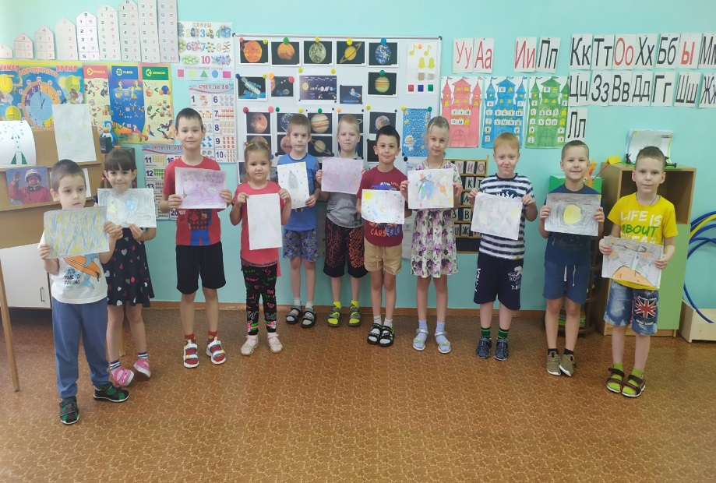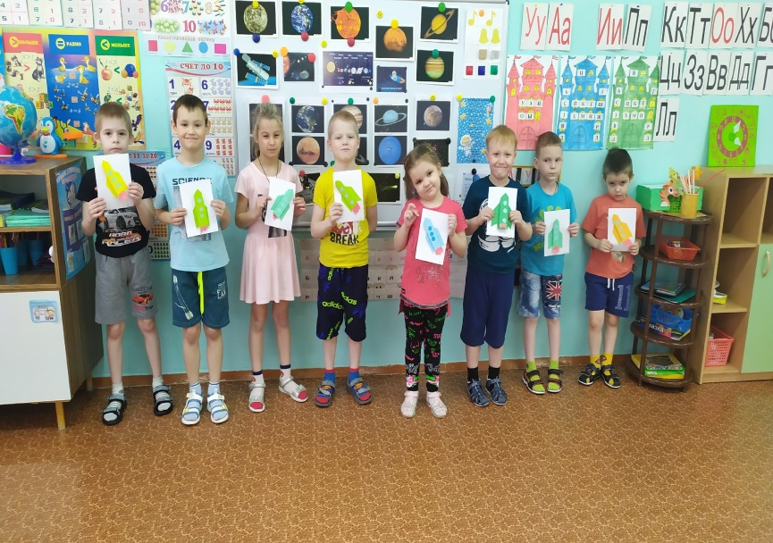

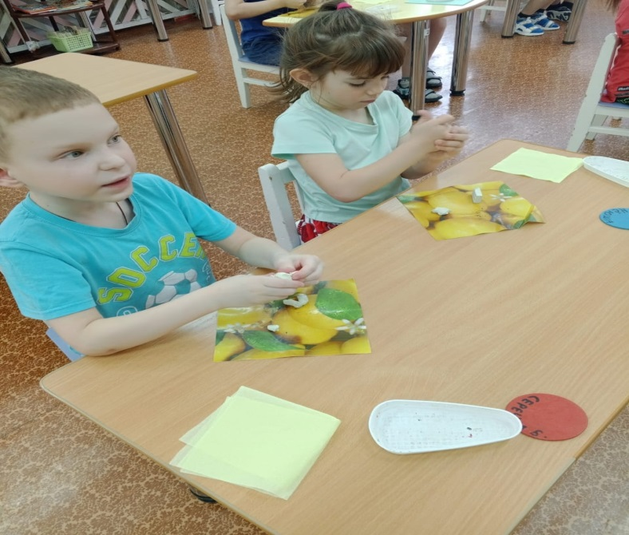**Лепка: «Космонавта я слеплю и отправлю на луну…» Виртуальнаая экскурсия:«Космос. Какой он?»**

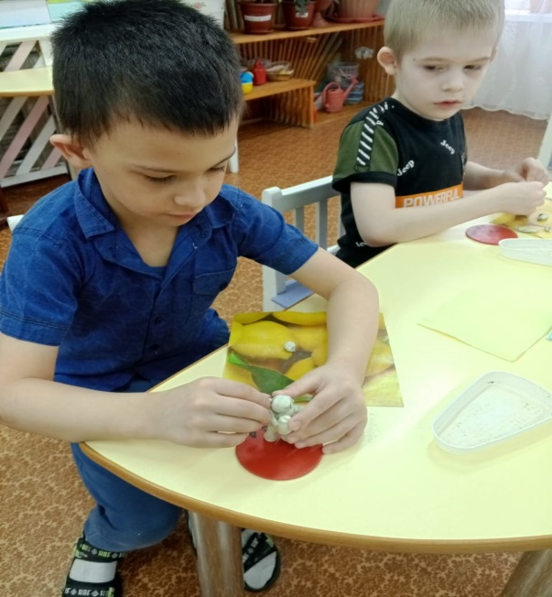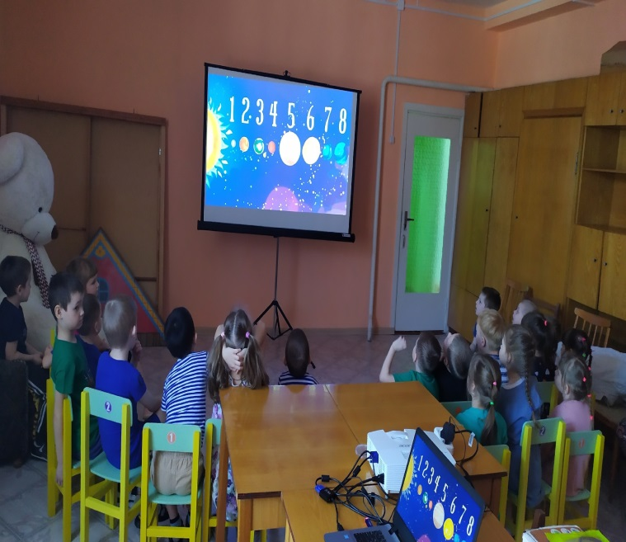

**Настольно-дидактические игры:**

**«Математические пазлы» «Найди нужную тень» «Полезная и вредная еда для космонавта»**

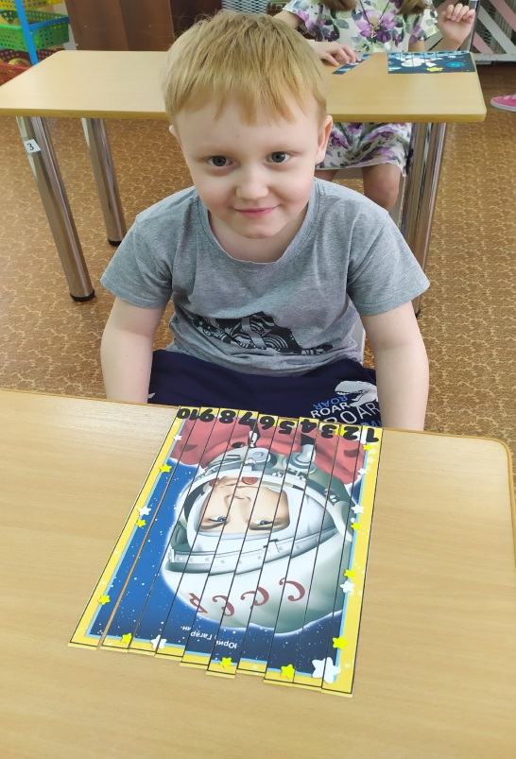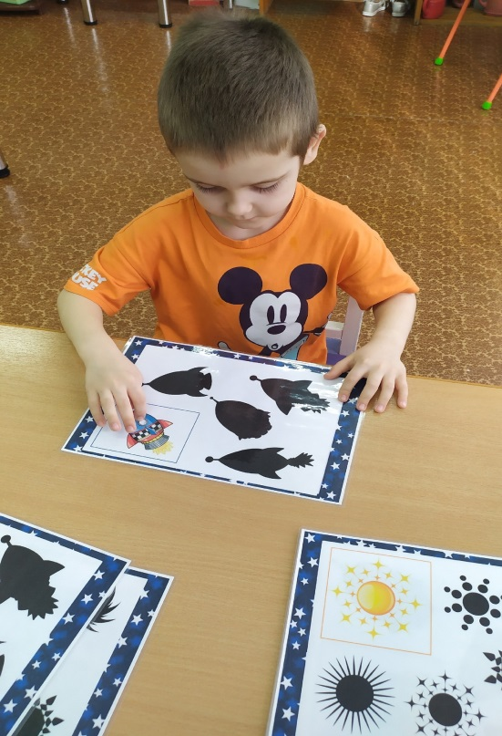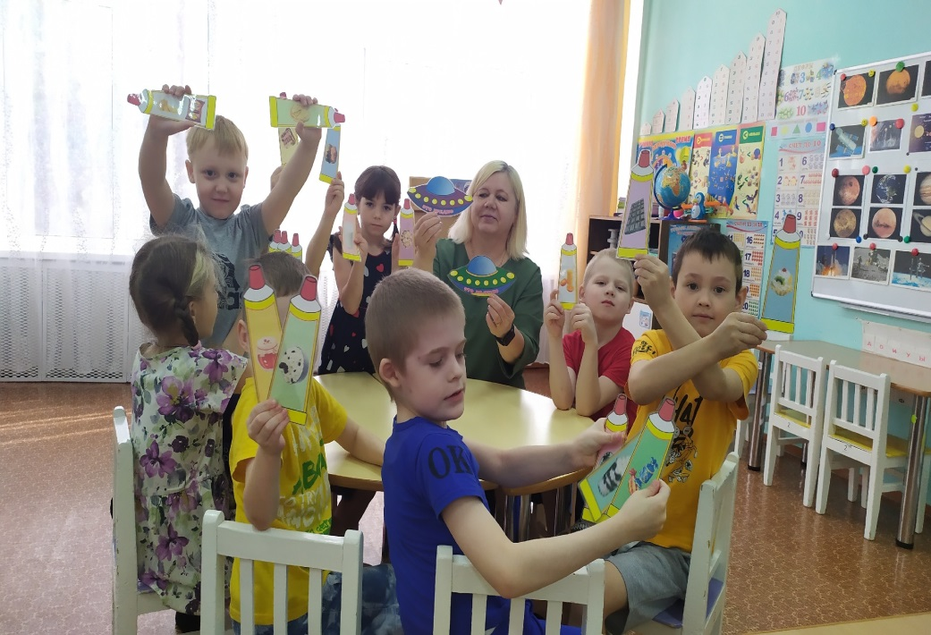

**Подвижная игры:**

**«Найди нужную планету» «Ждут нас быстрые ракеты» Самостоятельная деятельность детей**

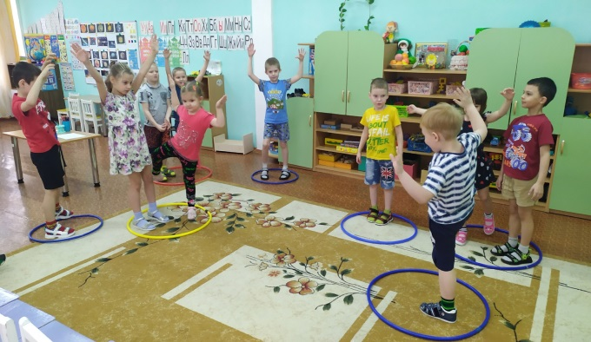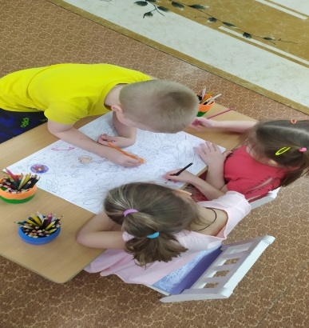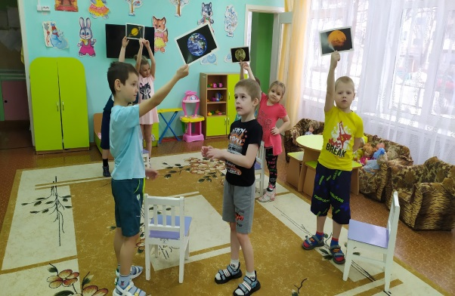

**Совместное создание с детьми и родителями Солнечной системы**

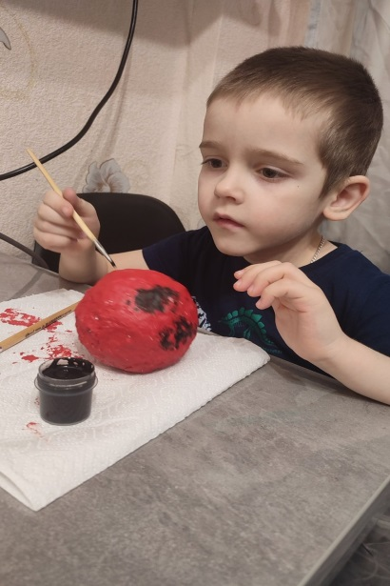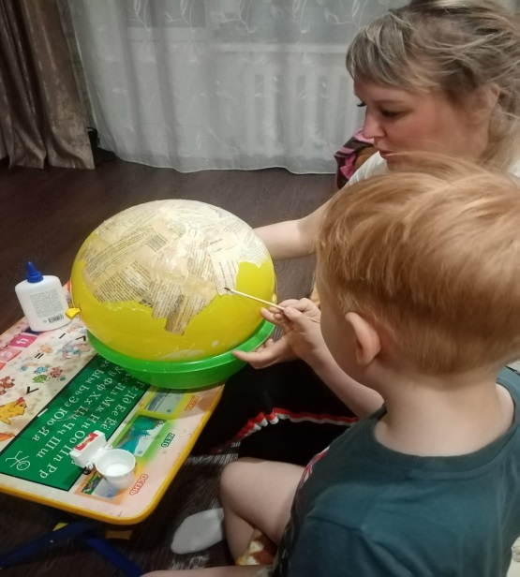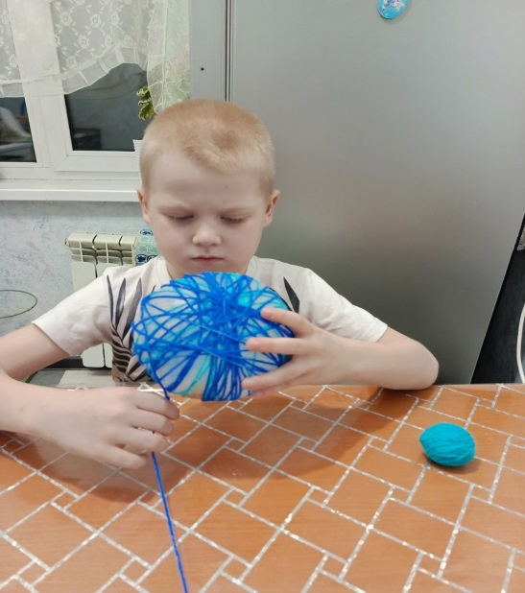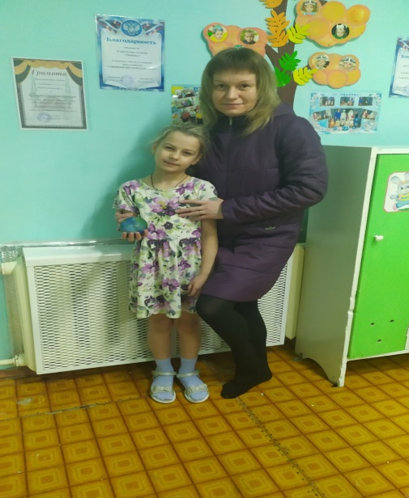

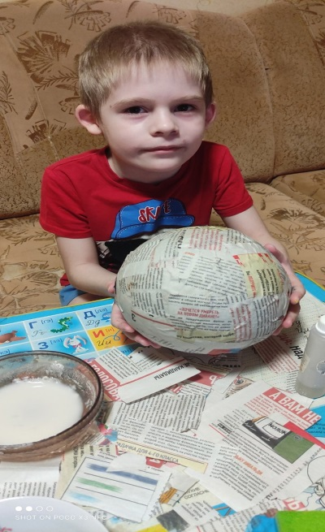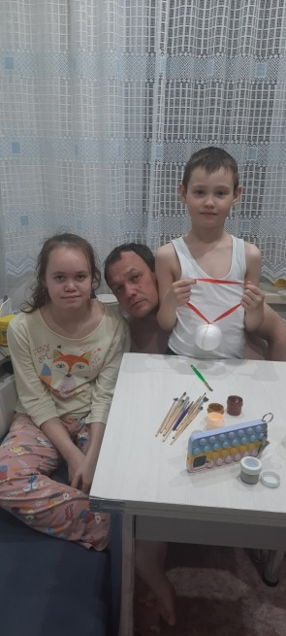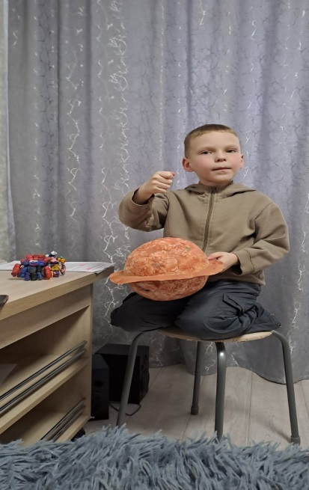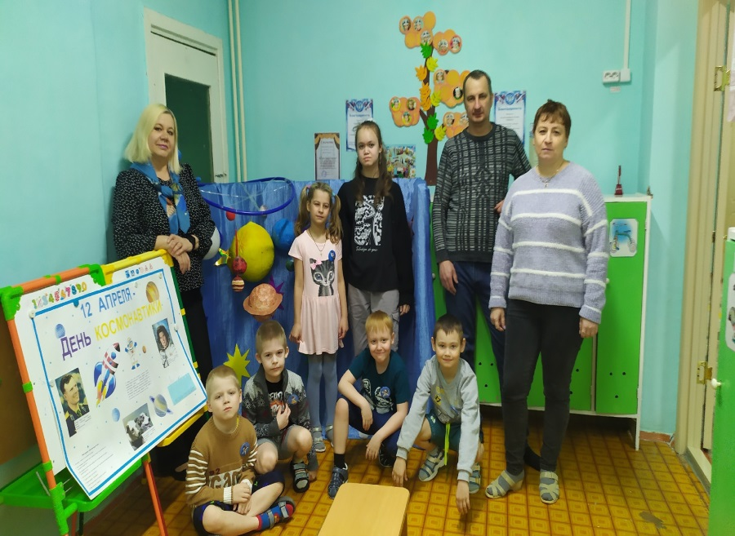

**Комплекс утренней гимнастики «Космонавтом стать хочу!»**

**Цель:** формирование потребности в ежедневной двигательной активности

1. Ходьба в колонне по одному за воспитателем, высоко поднимая колени под музыку "марш юных **космонавтов**" Филиппенко - "**Космонавты - на параде**".

2. Легкий бег друг за другом - "Ракета летит на луну".

3. "Разминка **космонавтов** перед выходом в открытый **космос**"- ходьба с заданиями: на носках, руки - вытянуты вверх; на пятках, руки - на поясе. Построение в круг.

Общеразвивающие упражнения с малыми обручами *(диаметр - 30 см)* в кругу.

1. "Наденем скафандры".

Исходное положение - основная стойка, руки с обручем - вверху. Согнуть руки в локтях, опустить руки с обручем до плеч, вернуться в исходное положение. *(4-6 раз)*.

2. "Посмотрим в иллюминаторы".

Исходное положение - основная стойка, руки с обручем вытянуты перед грудью. Повороты вправо и влево. *(по 3 раза в каждую сторону)*.

3. "Под ногами - лунные камни, рассмотрим их".

Исходное положение - основная стойка, руки с обручем прижаты к груди. Наклоны, не сгибая колен, руки с обручем опустить вниз *(4-6 раз)*.

4. "Ракета - взлетает".

Исходное положение - лежа на животе. Руки с обручем, согнуты перед грудью, голова - опущена. Приподнять голову и плечи от пола, руки с обручем вытянуть вперед, (зафиксироваться на 10-12 секунд, вернуться в исходное положение *(3-4 раза)*.

5. "Тренировка **космонавтов**".

Исходное положение - стать прямо, обруч лежит на полу, прыжки вокруг обруча *(6-8 раз)* в чередовании с ходьбой на месте *(2 серии)*.

6. "Возвращаемся на землю".

Легкий бег с обручами в руках с постепенным переходом бега на ходьбу: "Ракета летит быстро, медленнее, остановка - приземлились" - присели на корточки.

7. "Дышим земным воздухом" - дыхательное упражнение *(3-4 раза)*

**Комплекс гимнастики после дневного сна «В космос»**

1. Просыпалка

Здравствуй, небо! (Руки поднять вверх)

Здравствуй, солнце! (Руки в стороны-вверх)

Здравствуй, планета Земля! (Руками над головой описать большой круг)

Мы проснулись, мы проснулись,

И приветствуем тебя!

Не один уж год мечтаем,  
Что когда мы подрастем,  
В гости к звездам, на планеты  
В корабле мы попадем!  
Космонавтом чтобы стать.

Очень важно, знают все

Делать физзарядку -  
Упражненья, физкультура,  
Помогут всем ребяткам!

**Упражнения в кроватках**

**1. Упр. «Тренировка»**И.П. – лежа на спине, руки вдоль туловища. Поочередное поднимание правой (левой) руки: Руку вверх, тянутся, опустили; то же самое правой и левой ногой. Затем одновременно поднять руки и ноги, потянуться, опустить.

**2. Упр. «Готовимся к выходу в открытый космос»**И.П. - Лежа на спине. Согнуть правую ногу в колене, прижать руками к животу, держать 5-6 секунд, повторить с левой ноги. Потом повтор двумя ногами, подтянуть голову к коленям, задержаться, вернуть голову в нормальное положение, лечь и полностью расслабиться.

**3. Упр. «Готовимся к невесомости»**И.П. – лежа на животе с опорой на локти, ладонями поддерживают подбородок. Поочередное сгибание – разгибание ног в коленях.

**4. Упр. «Тренируем вестибулярный аппарат»**И.П. – сидя по-турецки, руки на коленях. Наклон туловища вправо- влево (раскачиваются)

**А теперь пора вставать, тренировку продолжать.**

**Ждут нас быстрые ракеты**

**Для прогулок по планетам.**

**К космодрому по дороге тренируем руки, ноги** (*массажные дорожки*)

1. **Корригирующие упражнения**

**«На космодроме ракеты стоят высокие»** – Ходьба на носках, руки вверх

**«В космосе нас ждет невесомость»** – Идут маршем по команде «Невесомость» стоят на одной ноге (поочередно), руки в стороны

**«Приземляться будем плавно»** – ходьба в приседе, руки на поясе.

**«Бодрые космонавты перед стартом»** – Марш

Профилактика плоскостопия:

**«У землян ступня ноги большая, у инопланетян маленькая» -** Одновременное сжимание, разжимание пальцев ног.

**«Инопланетяне рисуют ногами, мы тоже умеем»** - поочередное «рисование» правой, левой ногой космических объектов.

Донесем карандаш до коробочки ногой

1. **ОРУ:**
2. **«Надеваем скафандр»**- И.П. стоя, руки в стороны.

Руки за голову в замок, произносят «Чик», разводят руки в стороны.

1. **«Запускаем двигатель»** - И.П. руки перед грудью, сжаты в кулаки. Вращение руками, с одновременным поворотом вправо – влево, произносят «Р-р-р»
2. **«Летим на ракете»** И.П. сидя на коленях. Руки вверх, ладонями вместе поднимаются на коленях, покачиваются из стороны в сторону. Сед вправо, повтор упражнения; сед влево, повтор.
3. **«Встреча с инопланетянами»** И.П. стоя, ноги на ширине плеч, руки внизу. Наклон вперед руки согнуть в локтях, растопыренными пальцами вверх.
4. **«Рады знакомству»** - прыжки руки-ноги в стороны, вместе.
5. **«Возвращение на землю»** - Руки вверх, ладонями вместе поднимаются на коленях, покачиваются из стороны в сторону.

Дыхательное упражнение

**«Вдохнем свежий воздух Земли»**

И.П. ноги врозь, руки вдоль туловища. Вдох – через стороны руки поднять вверх, выдох – плавно опустить, произнося «Ах!»

**Элементы массажа**

Встают друг за другом, рисуют на спине у впереди стоящего:

**В космосе так здорово!  - разглаживают обеими руками  
Звёзды и планеты**       - рисуют звезды, планеты  
**В чёрной невесомости**  
**Медленно плывут!**        -медленные движения рук

**В космосе так здорово!** - разглаживают обеими руками  
**Острые ракеты**             - рисуют ракеты  
**На огромной скорости**  - быстрые движения (летят ракеты)  
**Мчатся там и тут!**

**Пальчиковая гимнастика «По порядку все планеты…»**

**Цель:** развивать речь, память, мышление, воображение, творческую фантазию и эмоциональную сферу детей, снимать умственное и психологическое напряжение во время занятий, развивать координацию и моторику пальцев рук.

По порядку все планеты *Ритмично сжимают*

Назовёт любой из нас: *и разжимают кулаки*

Раз - Меркурий,

Два - Венера, *На каждое название планеты*

Три - Земля,

Четыре - Марс,

Пять - Юпитер,

Шесть - Сатурн, *загибают по одному пальчику*

Семь - Уран,

За ним - Нептун.

Он восьмым идёт по счёту,

* за ним уже потом.
* И девятая планета

Под названием Плутон

**Малоподвижная игра «Невесомость»**

**Цель:** развивать у детей выдержку и интерес к игре.

**Ход игры:** дети свободно располагаются в зале, делают ласточку и стоят так, как можно дольше. Выигрывает ребенок, простоявший на одной ноге дольше всех.

**Речедвигательная игры:**

1. **«Ждут нас быстрые ракеты»**

**Цель:** снимать физическую усталость, моральное напряжение, развивать подвижность.

**Ход игры:** По залу раскладываются **обручи-ракеты**. По количеству их на несколько штук меньше, чем **играющих**. Дети берутся за руки и идут по кругу со словами:

Ждут нас быстрые ракеты

Для полёта на планеты.

На какую захотим,

На такую полетим!

Но в игре один секрет:

Опоздавшим места нет!

После последних слов дети разбегаются и занимают места в *«****ракетах****»* (если детей много, то можно усаживаться в одну **ракету по два-три человека**) и принимают разные космические позы. Те, кому не досталось места в **ракете**, выбирают самые интересные и красивые позы космонавтов. Затем все становятся опять в круг, и **игра начинается сначала**.

**2. Игровое упражнение «Ракета»**

**Цель:**развивать фонематический слух, речь детей

**Ход игры:** *Наш экипаж к полету готов. Внимание, займите свои места.  
Проверим, все ли системы космического корабля работают.*

–  Пристегнули ремни.     
–  Проверяем топливо. –                         *Произносят «ш-ш-ш…».*– Открываем и закрываем люки.

– Проверяем радио.                 *Произносят короткие и длинные звуки (у).*  
–  Включаем мотор.          *Произносят звук (р) и вращают*

**3. «Солнце-чемпион»**

**Цель:** снимать физическую усталость, моральное напряжение, развивать подвижность. Закрепить названия планет.

**Ход игры:** выбранный ведущий-ребёнок проговаривает космическую считалку, в ходе которой дети становятся одной из планет:

На луне жил звездочёт.

Он планетам вёл учёт,

Раз – Меркурий,

Два – Венера,

Три – Земля,

Четыре – Марс,

Пять – Юпитер,

Шесть – Сатурн,

Семь – Уран,

Восьмой – Нептун.

Дети надевают шапочки с изображением выпавшей им по считалке планеты, под музыку начинают движение, по звуковому сигналу выстраиваются в нужной последовательности относительно солнца, которое изображает один из дошкольников.

**Подвижные игры:**

1. **«Найди свою планету »**

**Цель:** развивать внимание, быстроту реакции, закреплять названия планет, совершенствовать умение соблюдать правила игры.

**Ход игры:** Дети делятся на несколько мини-групп, которые встают вокруг своей планеты (картинка с планетой на стуле). По сигналу: звучит космическая музыка, дети хаотично двигаются мимо картинок с планетами. В это время ведущий может поменять местами картинки с планетами. Как только музыка перестаёт играть, каждая мини-группа должна найти свою картинку с планетой и встать вокруг неё. Кто вперёд, тот и победитель.

1. **«Комета-ракета-луноход»**

**Цель:** развивать слуховое внимание.

**Ход игры:** Дети встают врассыпную. По команде «Комета!», дети бегают. По команде «Ракета!», нужно остановиться, соединить ладони над головой и покрутиться вокруг себя. По команде «Луноход!», нужно сесть на пол, потом приподнять бёдра и пройти на ступнях и ладонях лицом вперёд. Команды называются в произвольном порядке. Задача детей внимательно слушать команды, быстро и правильно реагировать на них.

1. **«Звёздные ловишки»**

**Цель:** развивать слуховое внимание, развивать быстроту реакции, умение быстро увернуться, соблюдать правила игры.

**Ход игры:** Дети находятся на площадке. Ловишка, назначенный воспитателем или выбранный играющими, становится на середине площадки, в руках у него объёмная звёздочка. По сигналу: «Раз, два, три – лови!» - все дети разбегаются по площадке, увёртываются от ловишки, который старается догнать одного из играющих и коснуться его звёздочкой (запятнать). Тот, кого ловишка коснулся звёздочкой, отходит в сторону. Когда будет запятнано 3-4 ребёнка, то выбирается новый ловишка.

1. **«Полёт в космос»**

**Цель:** действовать по сигналу, развивать слуховое внимание, бегать («летать»), не наталкиваясь друг на друга.

**Ход игры:** Все дети становятся врассыпную. Руки поднимают вверх, соединяя в центре пальчики, изображая ракету. Команда: «Все приготовились» (дети присели). Воспитатель вместе с детьми ведёт обратный отсчёт: «5,4, 3,2,1, поехали!». Дети бегают («летают»), не наталкиваясь друг на друга. Воспитатель даёт сигнал: «Приехали! Присели!»

**Понедельник – 8 апреля**

|  |  |  |  |  |  |  |
| --- | --- | --- | --- | --- | --- | --- |
|  | Образовательная деятельность в ходе режимных моментов | НОД | Самостоятельная деятельность детей | Физкультурно-оздоровительная работа | Индивидуальная работа | Воспитательная работа |
| I  п  о  в  и  н  а  д  н я | **Утро. Самостоятельная деятельность детей.**  **Вводная беседа: «Что мы знаем о космосе?»**  **Цель беседы (для детей**): формулировка (озвучивание) ответов на вопросы воспитателя по теме.  Познакомить детей с новым произведением «Первый полёт в космос», В. П. Бороздин – расширять знания детей по теме «Космос».  **Д/и** «Подбери слово» - подбор слов по теме «Космос».  **Беседа** «Космос. Какой он? Мы часть вселенной» - Выяснить, уточнить и расширять знания детей о космосе.  **Утренний круг** – приветствие друг друга «Назови ласково своего соседа», положительный настрой на весь день. Обмен новостями «Как прошли выходные дни?».  **Прогулка 1.** Наблюдение за небом: «Какое оно? Что есть в небе? Что там может быть?» - развивать внимание, наблюдательность, воображение, отметить, что мы часть вселенной.  **Труд:** «Уберём сухие ветки с участка» - воспитывать трудолюбие, желание трудиться. | **1. Логопедическое – 09:00** (по плану логопеда).  **2. Познавательное развитие (ФЦКМ) – 09:40**  **Тема: «Космос. Какой он?»**  ***Образовательные:*** дать детям новые знания о космосе, первом полёте в космос, о солнечной системе и её планетах, звёздах, луне, солнце, объяснить кто такой астроном, что такое телескоп, космическое пространство.  ***Развивающие:*** развивать познавательный интерес к изучению космоса.  ***Воспитательные:*** воспитывать патриотические чувства, гордость за российских космонавтов, первооткрывателей космоса.  **3. Художественно-эстетическое развитие (Музыка) – 10:20**  (по плану музыкального работника). | **Центр познавательной деятельности:** рассматривание иллюстраций по теме «Космос. Какой он?» - развивать познавательный интерес, называть знакомое, обмениваться своими знаниями с товарищами.  **Игры на участке по интересам –** закреплять умение самостоятельно взаимодействовать со сверстниками: договариваться, уступать, помогать. | **Утренняя гимнастика** (по плану инструктора по физической культуре) - способствовать укреплению здоровья детей и пробуждению организма для нормальной жизнедеятельности.  **Массаж Су Джок**  «Я мячом круги катаю…» - развитие мелкой моторики рук.  **П/г** «По порядку все планеты» - развитие мелкой моторики рук, памяти, речи.  **П/и** «Ждут нас быстрые ракеты» - развивать физические качества детей: силу, ловкость, выносливость, быстроту реакции; развивать воображение, умение действовать в коллективе и в сотрудничестве друг с другом.  **Физминутка** «Полёт» - снятие напряжения от НОД.  **П/и №1** «Звёздные ловишки» - развивать слуховое внимание, быстроту реакции, умение быстро увернуться, соблюдать правила игры.  **Ходьба по массажным дорожкам** перед дневным сном – профилактика плоскостопия | «Раздели слова о космосе на части» (Ваня С., Вова П., Ангелина М., Серёжа Б., Соня К.) – закреплять умение детей делить слова на части.  «Придумай предложение по картинке о космосе» (Артём К., Мурад И., Демьян Л., Ваня В., Ксюша П., Серёжа Ж.) – закреплять умение у детей правильно составлять предложения. | **Дежурство** - воспитывать аккуратность, формировать умение распределять между собой обязанности, согласовывать свои действия.  **Уроки познавательного развития** -воспитывать познавательный интерес к окружающему миру.  **«Уроки добра» -** доброе и уважительное отношение к сверстникам, к взрослым, близким людям, желание делать общее дело сообща.  **«Уроки здоровья» -** воспитывать культурно-гигиенические навыки. |
| II  п  о  в  и  н  а  д  н  я | **Чтение книги** Т. А. Шорыгиной «Детям о космосе» - слушать внимательно, отвечать на вопросы по прочитанному полным ответом, расширять знания по теме.  **Д/и. «Исправь ошибку» (по теме «Космос. Какой он?)** – развивать слуховое внимание.  **Прогулка 2.** Наблюдение за общим состоянием погоды – развивать внимание, наблюдательность.  **Вечерний круг** - итог дня. Обсуждение «Что нового узнали о космосе?»  **Вечер**. Коррекционная работа. Самостоятельная деятельность детей. |  | **Игры на участке с выносным материалом** (формочки, савки; мяч) – закреплять умение играть самостоятельно, договариваться, уступать друг-другу; воспитывать дружелюбие. | **Оздоровительная гимнастика после сна** «В космос!» - способствовать комфортному пробуждению детей.  **Дыхательная гимнастика** «Вдохнём свежий воздух земли».  **П/и №2** «Выше ноги от земли» - действовать по сигналу, запрыгивать на возвышенности без помощи рук, развивать ловкость быстроту. | Работа в тетрадях по заданию логопеда, развитие графо-моторных навыков (Мурад И., Артём К.) | **Уроки добра –** воспитывать культуру поведения в группе, самодисциплину. |

**Вторник – 9 апреля**

|  |  |  |  |  |  |  |
| --- | --- | --- | --- | --- | --- | --- |
|  | Образовательная деятельность в ходе режимных моментов | НОД | Самостоятельная деятельность детей | Физкультурно-оздоровительная работа | Индивидуальная работа | Воспитательная работа |
| I  п  о  в  и  н  а  д  н я | **Утро. Самостоятельная деятельность детей.**  Познакомить детей с новым произведением «Ракета», В. П. Бороздин – расширять знания детей по теме «Космос».  **Д/и** «Расскажи какой?» - развивать внимание мышление память.  **Утренний круг** – обмен новостями; выяснить, что дети знают о планетах; планирование дня.  **Прогулка 1.** Наблюдение за небом. Отметить чистоту или наличие облаков, цвет, сравнить с вечерним небом. Подбор слов признаков – развивать внимание, наблюдательность.  **Труд:** «Уберём сухие ветки с участка» - воспитывать трудолюбие, желание трудиться. | **1.Логопедическое – 09:00** (по плану логопеда).  **2.Познавательное развитие (ФЭМП) – 09:40**  **Тема:** Составление и решение арифметических задач. Ориентировка на листе бумаги. Геометрические фигуры.  **Задачи:** продолжать составлять и решать арифметические задачи на сложение и вычитание. Упражнять в умении ориентироваться на листе бумаги в клетку. Объединять части множества и устанавливать отношения между ними на основе счёта. Совершенствовать умение видеть в окружающих предметах формы знакомых геометрических фигур.  **3.Физическое развитие – 10:20** (по плану инструктора по физической культуре). | **Центр творчества: раскраски по теме «Космос» -** закреплять знания детей о космосе; закреплять умение правильно подбирать цвета, заштриховывать в одном направлении, короткими штрихами без белых пробелов, не выходя за контур. Развивать мелкую моторику рук. | **Утренняя гимнастика** (по плану инструктора по физической культуре) - способствовать укреплению здоровья детей и пробуждению организма для нормальной жизнедеятельности.  **Массаж Су Джок**  «Я мячом круги катаю…» - развитие мелкой моторики рук.  **П/г** « По порядку все планеты» - развитие мелкой моторики рук, памяти, речи.  **П/и** «Найди свою планету» (с картинками – планеты) – действовать по сигналу, развивать слуховое и зрительное внимание, быстроту реакции, умение быстро находить свою планету, закреплять названия планет, соблюдать правила игры.  **Физминутка** «Полёт» - снятие напряжения от НОД.  **П/и №1** «Комета-ракета-луноход» - развивать слуховое внимание, выполнять правила игры.  **Ходьба по массажным дорожкам** перед дневным сном – профилактика плоскостопия | **Д/и** «Составь предложение» (Демьян Л., Ангелина М., Максим Л., Серёжа Ж., Ваня С.,) – развивать внимание, мышление, память; закреплять умение правильно составлять предложения. | **Дежурство** - воспитывать аккуратность, формировать умение распределять между собой обязанности, согласовывать свои действия.  **Уроки познавательного развития** -воспитывать познавательный интерес к окружающему миру.  **«Уроки здоровья» -** воспитывать культурно-гигиенические навыки.  **Уроки добра –** воспитывать культуру поведения в группе, самодисциплину. |
| II  п  о  в  и  н  а  д  н  я | **Чтение книги** Т. А. Шорыгиной «Детям о космосе» - расширять знания детей по теме, слушать внимательно, отвечать на вопросы по прочитанному полным ответом.  **Д/и** «Четвёртый лишний» - классифицировать предметы по общему признаку.  **Прогулка 2.** Наблюдение за солнцем. Какое оно? На что похоже? Вспомнить, что солнце – это звезда – развивать внимание наблюдательность.  **Вечерний круг** - итог дня. Чем занимались в течение дня. Что понравилось? Что дома расскажите родителям о космосе.  **Вечер.** Коррекционная работа. Самостоятельная деятельность детей |  | **Центр конструктивной деятельности –** «Построим ракету для полёта в космос» - развивать конструктивные способности; умение договариваться, обыгрывать полученную постройку. | **Оздоровительная гимнастика после сна** «В космос!» - способствовать комфортному пробуждению детей.  **Дыхательная гимнастика** «Вдохнём свежий воздух земли»  **П/и №2** «Ловишка» - развивать быстроту, умение вовремя увернуться. | **Д/и** «Что изменилось?» (Мурад И., Вова П., Ксюша П., Артём К., Серёжа Б.) – развивать внимание, мышление, память.  Работа в тетрадях по заданию логопеда, развитие графомоторных навыков ( Серёжаа Ж., Демьян Л.). | **«Уроки вежливости» -** продолжать прививать навыки общественного поведения: использовать в речи вежливые слова, здороваться, прощаться, вежливо благодарить, уметь проявить внимание к товарищам, взрослым: придерживать дверь, пропустить вперёд себя, поднять оброненную вещь. |

**Среда – 10 апреля**

|  |  |  |  |  |  |  |
| --- | --- | --- | --- | --- | --- | --- |
|  | Образовательная деятельность в ходе режимных моментов | НОД | Самостоятельная деятельность детей | Физкультурно-оздоровительная работа | Индивидуальная работа | Воспитательная работа |
| I  п  о  в  и  н  а  д  н я | **Утро. Самостоятельная деятельность детей.**  Познакомить детей с новым произведением «Перед полётом», В. П. Бороздин – расширять знания детей по теме «Космос».  **Сопровождающая беседа**: «Космос. Какой он?»  **Цель беседы (для детей**): формулировка (озвучивание) ответов на вопросы воспитателя по теме.  **Д/и** «Какой планеты не стало?» - развивать зрительное внимание, закрепить названия планет, закреплять умение образовывать форму родительного падеж единственного числа.  **Утренний круг** – приветствие друг друга «Назови ласково своего соседа» , положительный настрой на весь день, планирование дня с учётом темы недели: «Космос. Какой он?»  **Прогулка 1.** Наблюдение за планетой «Земля», растут деревья, трава, цветы, летают птицы, ползают насекомые, текут ручьи, все дышат воздухом. Вспомнить, что только на планете Земля существует жизнь - видеть и называть, что происходит вокруг; развивать внимание, наблюдательность.  **Труд:** «Уберём сухие ветки с участка» - воспитывать трудолюбие, желание трудиться. | **1.Логопедическое – 09:00** (по плану логопеда).  **2.Художественно-эстетическое развитие (рисование) – 09:40**  **Тема:** «Космос. Звёздное небо».  **Задачи:**  ***Образовательные:*** расширять кругозор, знания детей о космосе; закреплять умение работать с кисточкой и красками, использовать в работе разными приёмы рисования.  ***Развивающие:*** развивать цветовое восприятие, творческие способности, мелкую моторику рук; воображение.  ***Воспитательные:*** воспитывать уважение к учёным-исследователем за их открытия в космическом пространстве.  **Просмотр виртуальной экскурсии «Космос. Какой он?»** | **Центр книги, рассматривание книг о космосе** – закреплять и пополнять знания о космосе. | **Утренняя гимнастика** (по плану инструктора по физической культуре) - способствовать укреплению здоровья детей и пробуждению организма для нормальной жизнедеятельности.  **Массаж Су Джок**  «Я мячом круги катаю…» - развитие мелкой моторики рук.  **П/г** « По порядку все планеты» - развитие мелкой моторики рук, памяти, речи.  **П/и** «Ждут нас быстрые ракеты» - развивать физические качества детей: силу, ловкость, выносливость, быстроту реакции; развивать воображение, умение действовать в коллективе и в сотрудничестве друг с другом.  **Физминутка** «Полёт» - снятие напряжения от НОД.  **П/и №1** «Звёздные ловишки» - развивать слуховое внимание, быстроту реакции, умение быстро увернуться, соблюдать правила игры.  **Ходьба по массажным дорожкам** перед дневным сном – профилактика плоскостопия | «Раздели слова о космосе на части» (Артём К., Мурад И., Демьян Л., Ваня В., Ксюша П., Серёжа Ж) – закреплять умение делить слова на части, называть сколько частей в слове. | **Дежурство** - воспитывать аккуратность, формировать умение распределять между собой обязанности, согласовывать свои действия.  **Уроки познавательного развития** -воспитывать познавательный интерес к окружающему миру.  **Уроки аккуратности**- воспитывать аккуратность в работе по изодеятельности. |
| II  п  о  в  и  н  а  д  н  я | **Чтение книги** Т. А. Шорыгиной «Детям о космосе» - расширять знания детей по теме, слушать внимательно, отвечать на вопросы по прочитанному полным ответом.  **Д/и** «Правильно расставь планеты» - закреплять названия планет Солнечной системы, их расположение в зависимости от солнца; размер и цвет.  **Прогулка 2.** Наблюдение за вечерним небом. Какое оно? – развивать внимание, наблюдательность.  **Вечерний круг** - итог дня. Чем занимались в течение дня. Что понравилось?  **Вечер.** Коррекционная работа. Самостоятельная деятельность детей |  | **Центр дидактической игры –** «Полезная и вредная еда для космонавта», «Математические пазлы», «Найди нужную тень» - развивать внимание, мышление, закреплять знания по теме «Космос. Какой он?». | **Оздоровительная гимнастика после сна** «В космос!» - способствовать комфортному пробуждению детей.  **Дыхательная гимнастика** «Вдохнём свежий воздух земли»  **П/и №2** «Выше ноги от земли» - действовать по сигналу, запрыгивать на возвышенности без помощи рук, развивать ловкость быстроту. | «Придумай предложение по картинке (космос)» (Ваня С., Вова П., Максим Л., Ангелина М., Серёжа Б., Соня К.) – продолжать закреплять умение правильно строить предложение, опираясь на наглядное пособие. | **Уроки добра –** воспитывать культуру поведения в группе, самодисциплину.  **«Уроки здоровья» -** воспитывать культурно-гигиенические навыки. |

**Четверг – 11 апреля**

|  |  |  |  |  |  |  |
| --- | --- | --- | --- | --- | --- | --- |
|  | Образовательная деятельность в ходе режимных моментов | НОД | Самостоятельная деятельность детей | Физкультурно-оздоровительная работа | Индивидуальная работа | Воспитательная работа |
| I  п  о  в  и  н  а  д  н я | **Утро. Самостоятельная деятельность детей.**  Познакомить детей с новым произведением «Наш спутник», Е. Стюарт – расширять знания детей по теме «Космос».  **Д/и** «Подбери слово» развивать внимание, логическое мышление, память, воображение.  **Утренний круг** – приветствие друг друга, «Расскажи, что ты видел интересного по дороге в детский сад?» - вызвать желание поделиться интересным в группе, развивать память, воображение.  **Прогулка 1** Наблюдение за общим состоянием погоды – видеть и называть изменения в погоде.  **Труд:** «Уберём сухие ветки с участка» - воспитывать трудолюбие, желание трудиться. | **1.Познавательное развитие (ФЭМП) – 09:00**  **Тема:** Составление и решение арифметических задач. Ориентировка на листе бумаги. Геометрические фигуры.  **Задачи:** Закреплять умение составлять и решать арифметические задачи на сложение и вычитание. Упражнять в умении ориентироваться на листе бумаги в клетку. Развивать умение создавать сложные по форме предметы из отдельных частей по представлению. Развивать внимание, память, логическое мышление.  **2.Художественно-эстетическое развитие (лепка) – 09:40**  **Тема:** «Космонавта я слеплю и отправлю на луну»  **Задачи:**  ***Образовательные:*** закреплять знания детей о профессии космонавта, учить детей лепить космонавта, используя образец, передавать форму частей и их пропорции.  ***Развивающие:*** развивать творческие способности, мелкую моторику рук; способность выполнять задание в данной воспитателем последовательности.  ***Воспитательные:*** продолжать воспитывать чувство гордости за российских космонавтов-исследователей, за их нужные и важные открытия.  **3.Художественно-эстетическое развитие (музыка) – 10:20** (по плану музыкального работника). | **Центр конструктивной деятельности «Полёт в космос» -** закреплять умение у детей задумывать постройку, строить коллективно, договариваться; развивать конструктивные способности; обыгрывать постройку, развивать сюжет игры, используя полученные знания о космосе. | **Утренняя гимнастика** (по плану инструктора по физической культуре) - способствовать укреплению здоровья детей и пробуждению организма для нормальной жизнедеятельности.  **Массаж Су Джок**  «Я мячом круги катаю…» - развитие мелкой моторики рук.  **П/г** « По порядку все планеты» - развитие мелкой моторики рук, памяти, речи.  **П/и** «Найди свою планету» (с картинками – планеты) – действовать по сигналу, развивать слуховое и зрительное внимание, быстроту реакции, умение быстро находить свою планету, закреплять названия планет, соблюдать правила игры.  **Физминутка** «Полёт» - снятие напряжения от НОД.  **П/и №1** «Комета-ракета-луноход» - развивать слуховое внимание, выполнять правила игры.  **Ходьба по массажным дорожкам** перед дневным сном – профилактика плоскостопия | **Д/и** «Придумай загадку о космосе» (Ваня С., Ангелина М., Серёжа Б., Соня К., Максим Л., Демьян Л.) – развивать, внимание, память, воображение; закреплять умение описывать предмет, не называя его. | **Дежурство** - воспитывать аккуратность, формировать умение распределять между собой обязанности, согласовывать свои действия.  **Уроки познавательного развития** -воспитывать познавательный интерес к окружающему миру.  **Уроки аккуратности**- воспитывать аккуратность в работе по изодеятельности. |
| II  п  о  в  и  н  а  д  н  я | **Чтение книги** Т. А.  Шорыгиной «Детям о космосе» - расширять знания детей по теме, слушать внимательно, отвечать на вопросы по прочитанному полным ответом.  **Д/и** «Посчитай» (спутник, звезда, планета, ракет, космонавт, астроном) –согласовывать числительное с существительным в числе и падеже.  **Прогулка 2.** Наблюдение за солнцем вечером. Отметить, что расположение солнца вечером меняется, вечером оно не так греет – развивать внимание, наблюдательность.  **Вечерний круг** - итог дня. Чем занимались в течение дня. Что понравилось? Обсуждение проблемных ситуаций.  **Вечер.** Коррекционная работа. Самостоятельная деятельность детей | **Обучение плаванию** (по плану инструктора по физической культуре) | **Центр мелкой моторики** (легоконструктор) «Строим космодром» - закрепить знания о космодроме, о его составляющих; развивать конструктивные способности. | **Оздоровительная гимнастика после сна** «В космос!» - способствовать комфортному пробуждению детей.  **Дыхательная гимнастика** «Вдохнём свежий воздух земли»  **П/и №2** «Полёт в космос» - действовать по сигналу, развивать слуховое внимание, бегать («летать»), не наталкиваясь друг на друга. | **Д/и** «Чего не стало?» (Мурад И., Ксюша П., Ваня В., Серёжаа Ж., Вова П.) – развивать зрительное внимание, мышление, память; правильно согласовывать слова в родительном падеже. | **Уроки добра –** воспитывать культуру поведения в группе, самодисциплину.  **«Уроки здоровья» -** воспитывать культурно-гигиенические навыки. |

**Пятница – 12 апреля**

|  |  |  |  |  |  |  |
| --- | --- | --- | --- | --- | --- | --- |
|  | Образовательная деятельность в ходе режимных моментов | НОД | Самостоятельная деятельность детей | Физкультурно-оздоровительная работа | Индивидуальная работа | Воспитательная работа |
| I  п  о  в  и  н  а  д  н я | **Утро. Самостоятельная деятельность детей.**  **Заключительная беседа по теме: «Космос. Какой он?»**  **Цель беседы:** формулировка выводов о значении освоения космоса человеком в процессе заключительной беседы по теме: «Космос. Какой он?»  Загадывание загадок о космосе – развивать внимание, мышление, память, воображение.  **Д/и** «Что не так?» - развивать слуховое внимание.  **Прогулка 1** Наблюдение за изменениями в природе – развивать внимание, видеть и называть изменения в природе в связи сезонными изменениями.  **Труд:** «Уберём сухие ветки с участка» - воспитывать трудолюбие, желание трудиться. | **1.Логопедическое – 09:00** (по плану логопеда).  **2.Художественно-эстетическое развитие (конструирование из бумаги) – 09:40**  **Тема:** «Ракета»  **Задачи:**  ***Образовательные:*** разобрать названия составных частей ракеты, сконструировать ракету из бумаги; закреплять умение работать методом – оригами: складывать лист в нужном направлении, аккуратно, сгибая и проглаживая линии сгиба.  ***Развивающие:*** развивать творческие способности, мелкую моторику рук; развивать умение работать с бумагой в точной последовательности.  ***Воспитательные:*** воспитывать самостоятельность, аккуратность в работе; патриотические чувства.  **3.Физическое развитие – 10:20** (по плану инструктора по физической культуре). | **Центр творческой деятельности** (лепка, рисование, конструирование, аппликация) – закрепить знания о космосе через продуктивную деятельность; развивать усидчивость, доводить начатое дело до нужного результата. | **Утренняя гимнастика** (по плану инструктора по физической культуре) - способствовать укреплению здоровья детей и пробуждению организма для нормальной жизнедеятельности.  **Массаж Су Джок**  «Я мячом круги катаю…» - развитие мелкой моторики рук.  **П/г** « По порядку все планеты» - развитие мелкой моторики рук, памяти, речи.  **П/и** «Найди свою планету» (с картинками – планеты) – действовать по сигналу, развивать слуховое и зрительное внимание, быстроту реакции, умение быстро находить свою планету, закреплять названия планет, соблюдать правила игры.  **П/и №1** «Полёт в космос» - закрепить правила игры; действовать по сигналу, развивать слуховое внимание, бегать («летать»), не наталкиваясь друг на друга. | **Д/и** «Сосчитай 1,2,5» (Артём К., Мурад И., Демьян Л., Ваня В., Ксюша П., Серёжа Ж.) – закреплять умение согласовывать числительное с существительным. | **Дежурство** - воспитывать аккуратность, формировать умение распределять между собой обязанности, согласовывать свои действия.  **Уроки познавательного развития** -воспитывать познавательный интерес к окружающему миру.  **Уроки добра –** воспитывать культуру поведения в группе, самодисциплину.  **«Уроки здоровья» -** воспитывать культурно-гигиенические навыки. |
| II  п  о  в  и  н  а  д  н  я | **Чтение книги** Т. А.  Шорыгиной «Детям о космосе» - расширять знания детей по теме, слушать внимательно, отвечать на вопросы по прочитанному полным ответом.  Создание солнечной системы **«По порядку все планеты…»**  (воспитатели, дети, родители)  **Прогулка 2.** Наблюдение за солнцем вечером. Отметить, что расположение солнца вечером меняется, вечером оно не так греет – развивать внимание, наблюдательность.  **Вечерний круг** - итог недели. Чем занимались в течение недели? Что запомнилось? Что понравилось? Хотели ли вы в будущем стать космонавтами?  Пожелание друг другу хороших выходных!  **Вечер.** Коррекционная работа. Самостоятельная деятельность детей |  | **Игры в развивающих центрах** – развивать самостоятельность, инициативу, воспитывать дружеские отношения между детьми: умение договариваться. | **Оздоровительная гимнастика после сна** «В космос!» - способствовать комфортному пробуждению детей.  **Дыхательная гимнастика** «Вдохнём свежий воздух земли»  **П/и №2** «Звёздные ловишки» - развивать слуховое внимание, быстроту реакции, умение быстро увернуться, соблюдать правила игры. | **Д/и** «Что не так?» (Ваня С., Вова П., Максим Л., Ангелина М.) – развивать слуховое внимание, память, мышление, воображение.  **Д/и** «Первый звук», фонематический слух (Серёжа Б., Соня К.) – закреплять умение определять первый звук в слове на картинке  (галактика, космос, планета, комета, космонавт. комета). | **Уроки творчества (**продуктивная деятельность)  - воспитывать желание участвовать в изготовлении общей композиции «Солнечная система», воспитывать ответственность за порученное дело. |

**Приложение 1**

**Познавательное развитие (ФЦКМ).**

**Тема: «Космос. Какой он?»**

**Цель: Знакомство с понятием «Космос».**

**Задачи:**

***Образовательные:*** дать детям новые знания о космосе, о первом полёте в космос, о том что первым космонавтом был – Юрий Гагарин, о солнечной системе и её планетах, звёздах, луне, солнце, объяснить кто такой астроном, что такое телескоп, космическое пространство.

***Развивающие:*** развивать познавательный интерес к изучению космоса, внимание, мышление, воображение.

***Воспитательные:*** воспитывать патриотические чувства, гордость за российских космонавтов, первооткрывателей космоса.

**Материал и оборудование к занятию:** иллюстрации – звёздное небо, ракета, космонавт, астроном, телескоп, Белка и Стрелка, солнце, планеты; фото - Ю.А. Гагарина, В. Терешковой, А. Г. Николаева, Е. Леонова; иллюстрации – космическая орбитальная станция, космическая еда, невесомость, глобус – Земля.

**Словарная работа:** космическое пространство, астроном, телескоп, невесомость, орбитальная станция, скафандр.

**Ход занятия.**

Собрались все дети в круг,

Я - твой друг, и ты - мой друг.

Дружно за руки возьмемся

И друг другу улыбнемся!

(Дети, улыбаясь, берутся за руки).

**Мотивация:**

- Ребята, сейчас мы отправимся в путешествие. Но сначала отгадайте загадку:

«По тёмному небу рассыпан горошек,

Цветной карамели из сахарной крошки,

И только тогда, когда утро настанет,

Вся карамель та внезапно растает».

- Что это? Конечно это звёзды (показ иллюстрации). На небе звёздочки, как будто рассыпались, как горошек. Как только ночь заканчивается, эти звёздочки исчезают, как будто тают. Каждый раз, выходя вечером на улицу, мы устремляем свой взгляд на звёзды. Сколько интересного они хранят. Как хочется оторваться от земли и пуститься в путешествие к далёким планетам, и даже может встретить обитателей других планет (воспитатель объясняет детям, что такое космическое пространство, астроном и телескоп с показом иллюстраций). Сейчас мы отправимся в путешествие, в космос. А на чём же мы полетим туда? (ответы детей)

- Правильно, мы полетим на ракете. Как можно показать, что мы летим в ракете? (Руки поднять вверх, соединяя в центре пальчики, изображая ракету). Итак, мы скоро отправимся в космическое путешествие к планетам солнечной системы. Но сначала сделаем гимнастику для наших язычков, чтобы давать чёткие ответы, нам нужно потренировать язычки:

«Чу-чу-чу», в космос полететь хочу,

«Им–им-им», на ракете полетим,

«Ды-ды-ды», долетим мы до звезды,

«Ой-ой-ой», затем мы вернёмся и домой.

- Кем мы будем в полёте? (космонавтом).

- Как вы думаете, каким должен быть космонавт? (ответы детей) Правильно, для того, чтобы быть космонавтом, нужно иметь крепкое здоровье, много тренироваться, не боятся трудностей.

- А что же мы оденем, когда полетим в космос?

Нужна специальная одежда (шлем, скафандр, специальная обувь).

- Теперь мы космонавты, у нас есть специальная одежда, и мы готовы лететь в космос:

«Мы ручками похлопаем: хлоп-хлоп-хлоп,

Мы ножками потопаем: топ-топ-топ,

Мы руки все подняли,

И дружно опустили,

И сели все в волшебную ракету.

Завели мотор: «х-х-х-х»,

Ракета летит, а мотор гудит « у-у-у-у»….

Полетели…» (руки подняли вверх, соединили в центре пальчики, изображая ракету… звучит космическая музыка).

- Ребята, посмотрите, мы оказались в космосе (показ иллюстраций). Вокруг нас – мир звёзд! Он очень разнообразен! Звёзды кажутся маленькими, потому, что находятся далеко. На самом деле, звёзды – это раскалённые огромные шары, похожие на солнце. Те, которые горячее Солнца – голубые, менее горячие – красные. (Рассматривание иллюстраций).

- Ребята, вы заметили, что возле солнца есть необычные шары? Это – планеты.

**Пальчиковая гимнастика:**

***«Солнечная система»***

  По порядку все планеты

  Назовёт любой из нас: (дети по очереди загибают пальчики)

  Раз — Меркурий,

  Два — Венера,

  Три — Земля,

  Четыре — Марс.

   Пять — Юпитер,

   Шесть — Сатурн,

   Семь — Уран,

   За ним — Нептун.

   Он восьмым идёт по счёту.

   А за ним уже, потом,

  И девятая планета

   Под названием Плутон.

- Вокруг солнца вращаются 9 планет, они образуют Солнечную систему (рассматривание иллюстрации – Солнечной системы). Планеты: Меркурий, Венера, Земля, Марс, Юпитер, Сатурн, Уран, Нептун, Плутон. Легче всего из планет узнать Сатурн – он имеет пояс из ослепительно-сиящих колец. Самая маленькая и самая близкая к солнцу планет – Меркурий. Самая большая планета в солнечной системе - Юпитер. А самая красивая и интересная планета, на которой есть жизнь – это наша Земля. Её ещё называют голубой планетой. Ребята, хочу сказать, что это раньше считали, что Плутон – это планета. Теперь считают, что она очень маленькая, чтобы называть её планетой.

- На какой планете мы живём?

**-** Найдите нашу планету – Земля.

- Чем отличается наша планета от других планет?

- А как вы думаете, почему её называют голубой планетой? (ответы детей).

- На нашей планете очень много воды, а из космоса видны все моря, океаны, поэтому она кажется вся голубой.

- Ребята, а как называется модель нашей Земли. Конечно это глобус. **Подойдите** к глобусу и рассмотрите его, Что вы видите?

(голубой цвет вода, зелёный – леса, коричневый – горы, жёлтый – пески)

- Как вы думаете, можем ли мы жить на других планетах нашей солнечной системы? (нет). Почему? (Там нет воздуха).

- Мы сможем без воздуха?

- **Давайте проведём опыт:** «Закройте нос и рот. Посмотрим, сможем мы не дышать (ответы детей). Нет, мы задохнёмся. Без воздуха мы жить не сможем, также не смогут жить и птицы, и животные, и растения, то есть всё живое»

- Как вы думаете, может ли кто-нибудь жить на других планетах? (ответы детей).

- Людей, покоривших космос, называют космонавтами.

- А кто полетел первый в космос? (ответы детей)

Собаки – Белка и Стрелка, затем Ю.А. Гагарин, первая женщина космонавт – В. Терешкова.

- Все люди нашей планеты отмечают праздник - 12 апреля. 12 апреля 1961 года Ю. А. Гагарин на корабле «Восток-1» -первый в мире лётчик космонавт совершил полёт в космическое пространство. Корабль облетел 1 оборот вокруг Земли.

«В космической ракете,

С названием «Восток»,

Он первым на планете,

Подняться к звёздам смог».

-Через год, после полёта в космос Ю. Гагарина в космическое пространство отправился - Андриян Григорьевич Николаев – он осуществил 3ий полёт в мире.

- Для длительной работы в космосе учёные создали космические орбитальные станции (показ иллюстрации), на которых могут жить и работать несколько космонавтов.

- А в открытый космос могут выходить космонавты? (ответы детей)

- Да, выходят в открытый космос, для работы. Для этого им нужна специальная одежда – скафандр.

- Первый человек, вышедшим в открытый космос, был Алексей Леонов. Скафандры не были предназначены для длительной работы в космосе, а в космосе нет воздуха, и очень жаркие лучи солнца, и поэтому он провёл всего 10 минут, а сейчас скафандры полностью защищают космонавтов в космосе, и космонавты могут работать долго.

**Постановка проблемы**

- Ребята, как вы думаете, зачем нужна работа космонавтов? (ответы детей)

- Космонавты во время полёта видят и наблюдают много интересного и много работают. Они ведут медицинские и технические наблюдения, изучают поверхность Земли, сообщают о приближении ураганов, о случившихся стихийных бедствиях, уточняют прогноз погоды, проводят различные опыты о влиянии невесомости на разные организмы. Вот такая сложная и интересная работа.

- Ребята, скажите, готовят ли себе еду в космосе космонавты? Кушать им нужно каждый день? (ответы детей). Нет, конечно, еду им доставляют в космос на грузовых кораблях. Еда для них измельчается в пюре, помещается в тюбики, как зубная паста, или в плотно-закрытые пакетики. Из этих пакетиков космонавты выдавливают пищу прямо в рот.

- А для космонавтов, ребята, вся еда полезная? (нет).

- Тогда, помогите разобрать еду в тюбиках. Распределите, где полезная еда, а где вредная».

**Дидактическая игра:** «Вредная и полезная еда для космонавта»

- Земное притяжение преодолено. Тело в космосе лёгкое, как пушинка. Как называется такое состояние в космосе (ответы детей). Состояние невесомости – это такое состояние, когда космонавты и вещи ничего не весят и плавают в космическом корабле, словно рыбки в аквариуме. Нет не верха, ни низа. Пролитая вода не растекается лужицей на полу, а собирается в шар, и шар висит в воздухе (показ иллюстраций с невесомостью).

- Ребята, знаете, всё-таки есть такая мысль у человека, что на других планетах всё же живут живые существа. Давайте с вами пофантазируем, опишем инопланетян, даже покажем в движении, они же могут двигаться как-то по-другому. Чем же по - вашему могут быть похожи, и чем могут отличаться от нас?

- Хорошо мы пофантазировали с вами. Но нам, пора возвращаться к нам на Родину, на планету Земля. Заводим моторы «тр-тр-тр-тр-тр» и полетели (руки подняли вверх, соединили в центре пальчики, изображая ракету) « у-у-у-у-у».

**Рефлексия:**

Ну, вот мы с вами и вернулись на нашу планету Земля.

- Что такое космос?

- Что такое солнце?

- Почему звёзды такие маленькие?

- Кто из космонавтов первым оказался в космосе?

- Сколько весит космонавт в невесомости?

- Почему нужно бережно относиться к нашей планете и ко всему, что нас окружает?

- Что мы можем сделать, чтобы наша планета была чистой и красивой?

- Какой праздник отмечает наша страна?

**Приложение 2**

План проведения сопровождающей беседы с детьми дошкольного возраста

**Возрастная группа:** подготовительная

**Форма организации**: фронтальная

**Тема беседы**: «Космос. Какой он?»

**Цель беседы (для детей**): формулировка (озвучивание) ответов на вопросы воспитателя по теме.

**Планируемый результат**: дети формулируют (озвучивают) ответы на вопросы воспитателя о космосе в процессе беседы.

**Оборудование и материалы**: стулья по числу участников, картинки о космосе.

|  |  |
| --- | --- |
| **Название этапа** | **Вопросы по содержанию беседы** |
| Начало беседы | Что такое космос? |
| Основная часть | **Микротема 1 «Интерес людей к космосу»**  Что такое спутник?  Кто совершил первый полёт в космос?  Кто совершил первый выход в космос?  **Микротема 2.** **«Солнечная система»**  Какая планета самая маленькая и близкая к солнцу?  Назовите самую большую планету в солнечной системе?  Как называется самая красивая и интересная планета?  Назовите все планеты солнечной системы? |
| Заключительная часть | Хотите ли вы стать космонавтами? |

**Приложение 3**

**Художественно-эстетическое развитие (конструирование из бумаги).**

**Тема:** «Ракета»

**Цель:** Овладение техникой оригами, конструирование ракеты из бумаги.

**Задачи:**

***Образовательные:*** познакомить с названиями составных частей ракеты; закреплять умение работать методом – оригами: складывать лист в нужном направлении, аккуратно, сгибая и проглаживая линии сгиба.

***Развивающие:*** развивать творческие способности, мелкую моторику рук; развивать умение работать с бумагой в точной последовательности.

***Воспитательные:*** воспитывать самостоятельность, аккуратность в работе; патриотические чувства.

**Материал и оборудование к занятию:** листы цветной бумаги по количеству детей, квадраты; белые листы бумаги для наклеивания ракет по количеству детей А5; мини-тарелочки с клеем, кисточки по количеству детей.

**Предварительная работа:** рассматривание иллюстраций о космосе,знакомство с космосом, солнечной системой, глобусом; чтение книг о космосе, загадывание загадок, виртуальная экскурсия, просмотр мультфильмов о теме.

**Ход занятия.**

**Мотивация:**

- Ребята, каждый год, 12 апреля, наша страна празднует праздник. Как он называется? (ответы детей). А почему мы празднуем именно в этот день? (ответы детей).

-Мы сегодня будем делать что-то интересное. А что вы будете делать, вы узнаете, если отгадаете мою загадку. Ну, что готовы отгадывать, тогда слушайте внимательно:

«Ни пера, ни крыла, а быстрее орла,

Только выпустит хвост –

Понесётся до звёзд».

(Ракета)

- Правильно, мы сегодня методом – оригами будем делать ракету. А для начала, нужно размять пальчики:

**Пальчиковая гимнастика:**

***«Солнечная система»***

  По порядку все планеты

  Назовёт любой из нас: (дети по очереди загибают пальчики)

  Раз — Меркурий,

  Два — Венера,

  Три — Земля,

  Четыре — Марс.

   Пять — Юпитер,

   Шесть — Сатурн,

   Семь — Уран,

   За ним — Нептун.

   Он восьмым идёт по счёту.

   А за ним уже, потом,

  И девятая планета

   Под названием Плутон.

**Объяснение порядка выполнения работы.**

- Будем делать такую ракету (показ образца). Для изготовления ракеты в технике оригами нам понадобится квадрат бумаги. Квадрат нужно подготовить – наметить основные линии для ориентировки.

- Складываем по диагонали, проглаживаем сгиб и разворачиваем.

- Правую сторону квадрата соединяем с левой, проглаживаем, складываем ещё, проглаживаем и разворачиваем.

- Точка пересечения диагонали и средней линии будет центром.

- Опускаем правый верхний угол к центру. Проглаживаем.

- Проделываем тоже самое с левой стороны.

- Правую часть заготовки загибаем к левой линии, не доходя до края, а только до линии, намеченной сначала.

- Отгибаем крайнюю правую полоску назад.

- Проделываем тоже самое с левой стороны. Должно получится так.

- Срезаем уголки.

- Переворачиваем цветной стороной вверх.

- Приклеиваем иллюминаторы, и ракета готова!

- Оформляем аппликацией, намазываем крайние стороны и приклеиваем в середину листа, так, чтобы получилась объёмная работа.

В процессе слежу за правильностью и последовательностью действий детей. Контролирую качество работы каждого ребёнка. Помогаю в случаях затруднений.

- Какие красивые ракеты вы ребята сделали. Так и хочется отравиться в полёт. Отправимся в полёт? Тогда выходите:

Мы построили ракету (руки домиком)

В мире больше нет такой.

На далёкие планеты (дети бегут по кругу).

Полететь хотим с тобой.

На всех планетах побывать,

И привет им передать! (дети машут руками).

**Рефлексия.**

- Ребята, что мы сегодня делали?

- Кто летает в ракете?

- Во что одеты космонавты?

- А для чего летают космонавты в космос?